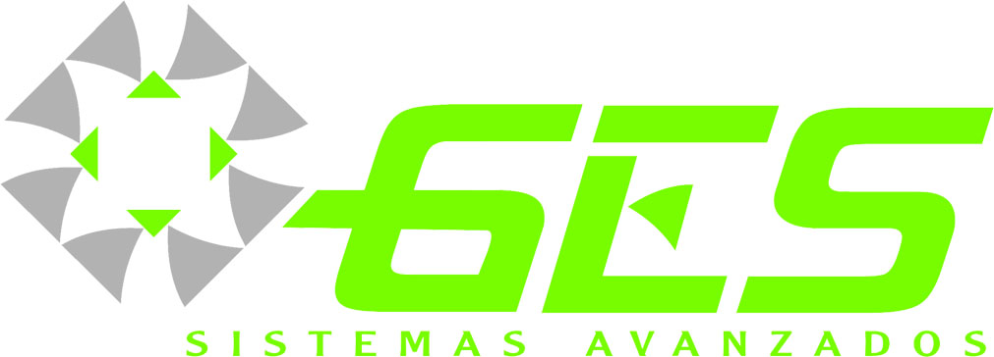

DOCUMENTACIÓN DE   
DISEÑO DE INTERFACE DE USUARIO

Autor:

Jorge E. López

**Derechos de Propiedad**. El presente documento y todos y cada uno de los datos, artículos e información contenidos en el mismo (incluyendo, pero sin limitarse, a notas, informes y a la organización y presentación del documento) son propiedad de Escolar Hi-TECH y/o Grupo GES Sistemas Avanzados. Se prohíbe expresamente su reproducción, distribución, diseminación o comercialización, total o parcialmente, en ningún grado o modo sin autorización expresa otorgada previamente por Grupo GES Sistemas Avanzados. Toda y cualquier reproducción, distribución o difusión y/o comercialización no autorizada estará sujeta a las acciones y/o recursos previstos por las leyes civiles y penales aplicables.

INTRODUCCIÓN

Este pequeño documento concentra las conclusiones acerca de la interface de usuario que se ha decidido utilizar para la aplicación BiblioTEK.

INTERFACES ESTUDIADAS

Tomando como base algunas bibliotecas en línea de acceso libre, se han elegido estos dos modelos:

* **Biblioteca de la Universidad de Urbana-Champaing en Illionois.**
  + *http://vufind.carli.illinois.edu/vf-uiu/*

1. ***Consultas al Catálogo de Títulos:***

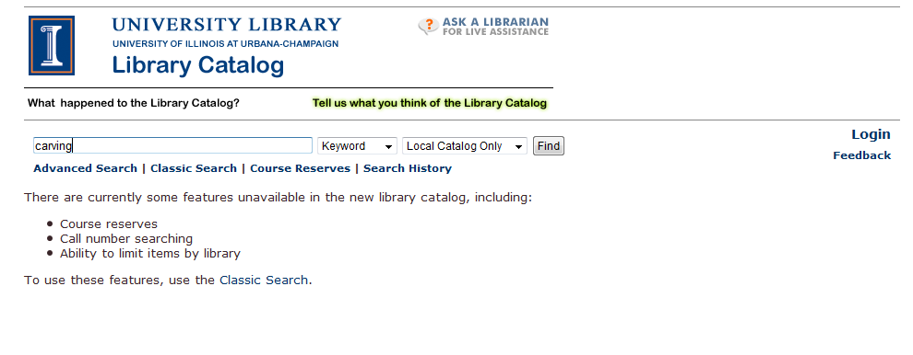

**Se observan los siguientes elementos sobresalientes:**

* Un campo de ingreso de texto.
* Una lista para elegir el tipo de información por el cual se intentará buscar el título.
* ***Opcionalmente*** una opción para elegir el catálogo a buscar (el de la biblioteca actual o el de todas las bibliotecas de una red).

1. ***Resultado de Títulos:***

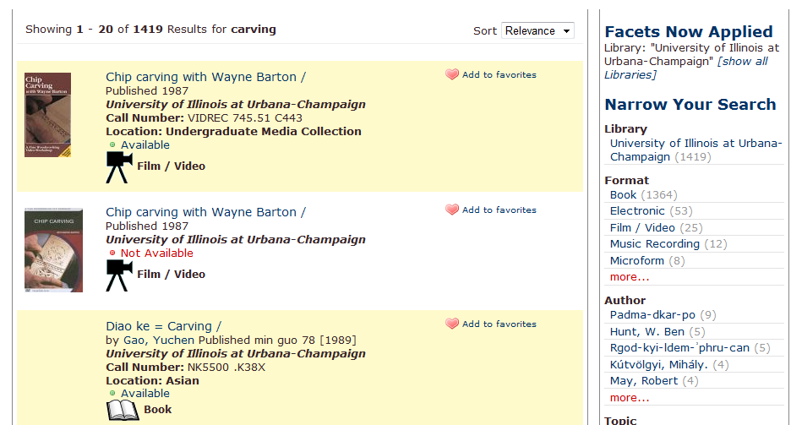

**Se aprecian los siguientes elementos:**

* Un especio particular para cada ejemplar.
* Características de realce entre cada elemento del título/ejemplar, p.e. autor, publicación, datos adicionales, tipo de material, etc.
* Al lado derecho existen elementos que permiten filtrar los resultados.
* Acceso a la información de cada ejemplar.

1. ***Consulta de un Título y/o Ejemplares:***

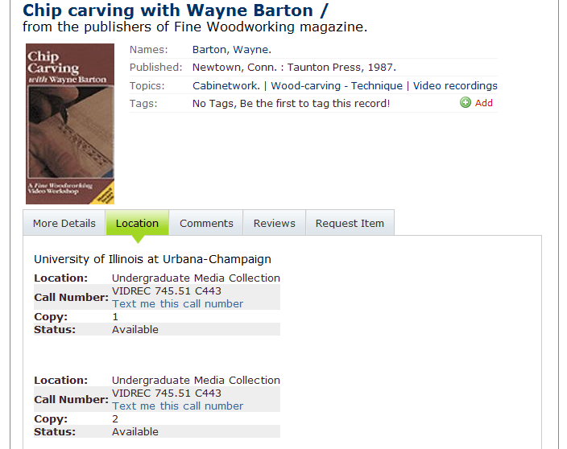

**Se aprecian los siguientes elementos:**

* Información visual del título (p.e. portada).
* Datos rápidos del del título (autor/es, editor, palabras clave, descripción física, etc.)
* Pestañas para acceso a información avanzada (más detalles, ubicación, comentarios, revisiones de usuarios, solicitar el ítem, etc.).

**Biblioteca de la Universidad Nacional Autónoma de México.**

* + http://www.dgbiblio.unam.mx/

1. **Consultas al Catálogo:**

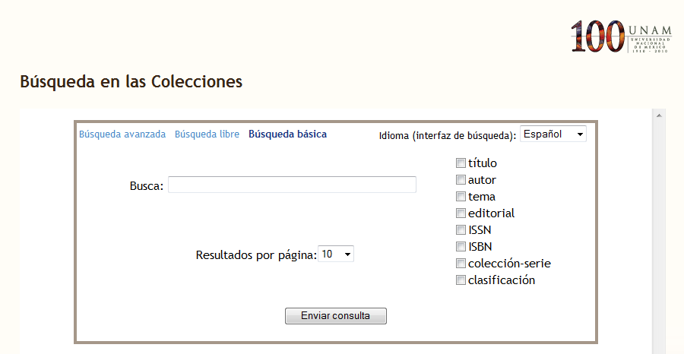

**Se observan los siguientes elementos sobresalientes:**

* Un campo de ingreso de texto.
* Una lista de check boxes para elegir el tipo de información por el cual se intentará buscar el título.

1. ***Resultado de Títulos:***

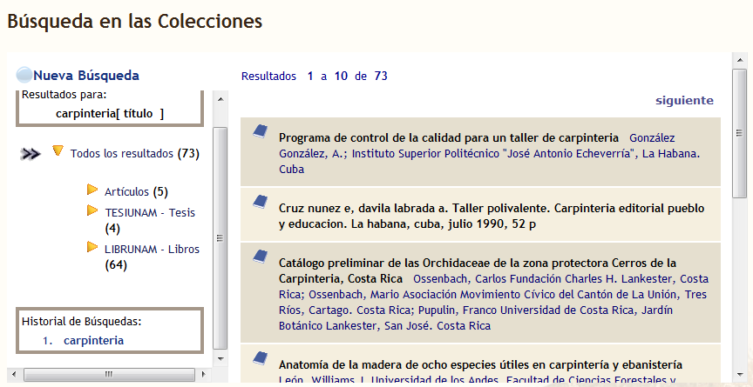

**Se aprecian también los siguientes elementos:**

* Un espacio particular para cada ejemplar.
* Identificación visual del tipo de material (libro, video, etc.).
* Características de realce entre cada elemento del título/ejemplar, p.e. autor, publicación, datos adicionales, tipo de material, etc.
* Al lado derecho existen elementos que permiten filtrar los resultados.
* Acceso a la información de cada ejemplar.

1. **Consulta específica a un Título.**

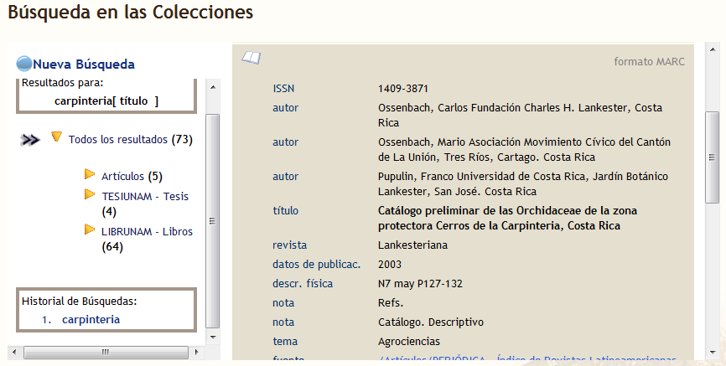

**Se aprecian también los siguientes elementos:**

* Un espacio particular para cada ejemplar.
* Identificación visual del tipo de material (libro, video, etc.).
* Posibilidad de cambiar entre interface visual (formato MARC, formato por etiquetas, etc.)

OPERATIVIDAD TRANSACCIONAL

Se hizo un análisis de diversas aplicaciones web, teniendo acceso a la operatividad de la aplicación de la biblioteca distrital del condado de Las Vegas-Clark, USA.

***https://ilsweb.lvccld.org***

En la aplicación de esa biblioteca se han encontrado las siguientes características:

* Manejo de acceso a usuarios por código de barras y NIP. En otros casos es un password.
* Al ingresar puedes visualizar tus datos de usuario.
* Puedes ver los títulos que no has devuelto.
* Puedes ver las sanciones o penalizaciones a las que has sido acreedor.
* Consultas de títulos y acceso a sus ubicaciones.
* Posibilidad de solicitar títulos (para luego recogerlos físicamente).
* Puedes acceder a descarga de contenido digital.
* Puedes compartir referencias a los recursos por email o a twitter y facebook.

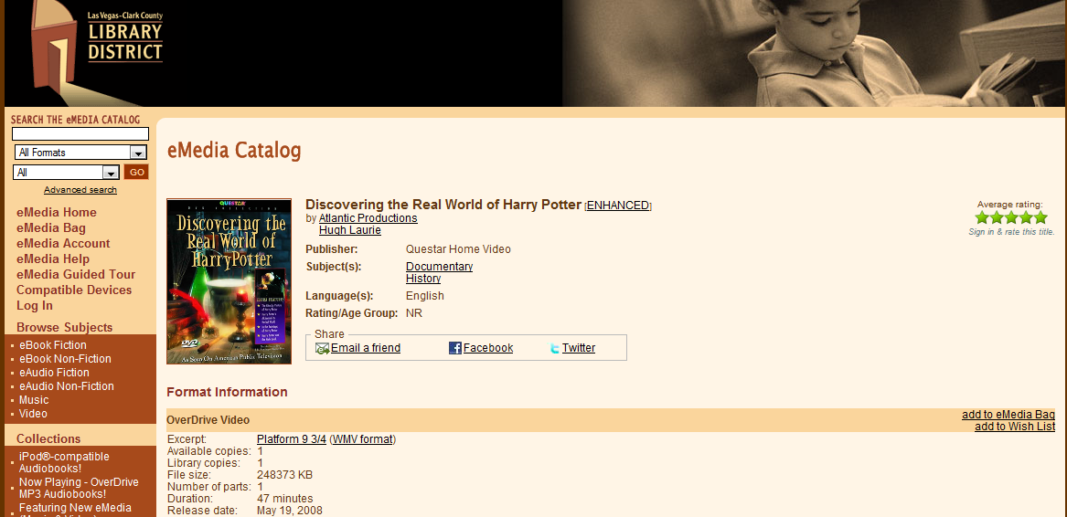

Se ha determinado generar un resultado visual para toda la aplicación con las siguientes características:

* Identificación visual institucional de la biblioteca (logo), que ocupará 100 pixeles de altura en la parte superior de la página.
* Un menú superior donde el operador pueda acceder rápidamente a las opciones permitidas.
* Un área de operación que ocupará todo la parte inferior de la pantalla exceptuando el área de identificación visual.
* Ligas o botones estándar limpios sin imágenes incrustadas, sin botones gráficos de ningún tipo.

--------------------------

HISTORIAL DE CAMBIOS

|  |  |  |  |  |
| --- | --- | --- | --- | --- |
| Motivo del cambio | Autor del cambio | Descripción | Fecha | Versión |
| Se documenta el análisis de interfaces para evitar que durante el desarrollo haya desviaciones. | JELS | Concreción del análisis. | 15 / 12 / 2009 | 1.0 |